Задание для обучающихся с применением дистанционных образовательных технологий и электронного обучения
Дата 14.04.2020
Группа: Б-18
Учебная дисциплина: Астрономия
Тема занятия: Состав и структура Галактики. Вращение галактик
Форма: лекция.
Содержание занятия: Наша Галактика - Млечный Путь. Состав и структура Галактики. Вращение Галактики.
Задание: Составить конспект, ответить на вопросы, предложенные в конце лекции.
Теоретический материал
Наблюдая за звёздным небом, люди давно заметили светло – дымчатую полосу, пролегающую по всему небу. До нас дошло греческое название этой полосы из мифов – Млечный Путь. В своих догадках древнегреческий философ Демокрит считал, что Млечный Путь - это множество далёких звёзд.
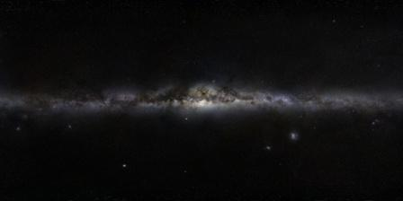
Г. Галилей, наблюдая Млечный Путь впервые из астрономов в телескоп, установил, что действительно, Млечный Путь усеян огромным количеством маленьких звёздочек. Следующим астрономом, сделавшим значительный вклад в изучение Млечного Пути, стал В. Гершель. Он установил, что Солнечная система находится в Млечном Пути.
В мифах и легендах многих народов мира его называли Дорогой Богов, таинственным Звёздным Мостом, ведущим в райские кущи, волшебной Небесной Рекой, наполненной божественным молоком. Полагают, что именно он имелся в виду, когда старинные русские сказки говорили о молочной речке с кисельными берегами. А жители древней Эллады звали его Galaxias kuklos, что означает «молочный круг». Отсюда и происходит привычное сегодня слово Галактика. Согласно древнегреческой легенде, Зевс решил сделать своего сына от смертной женщины Геракла бессмертным, и для этого подложил его спящей жене Гере, чтобы Геракл выпил божественного молока. Гера, проснувшись, увидела, что кормит не своего ребёнка, и оттолкнула его от себя. Брызнувшая из груди богини струя молока превратилась в Млечный Путь.
Млечный Путь — одна из многочисленных галактик Вселенной. Является спиральной галактикой с перемычкой типа SBbc по классификации Хаббла, и вместе с галактикой Андромеды (M31) и галактикой Треугольника (М33), а также несколькими меньшими галактиками-спутниками образует Местную группу, которая, в свою очередь, входит в Сверхскопление Девы.
Видимая полоса представляет собой рассматриваемый "изнутри" диск Галактики. Солнце в Галактике располагается ближе к краю, на расстоянии двух третей расстояния от центра галактического диска. Поэтому Млечный Путь кажется наиболее ярким в направлении балджа вокруг галактического центра, который лежит в созвездии Стрельца. Облака пыли затеняющей свет звезд, придавая Млечному Пути пятнистый вид.
В северном полушарии Млечный Путь пересекает созвездия Орла, Стрелы, Лисички, Лебедя, Цефея, Кассиопеи, Персея, Возничего, Тельца и Близнецов; в южном — Единорога, Кормы, Парусов, Южного Креста, Циркуля, Южного Треугольника, Скорпиона и Стрельца. В Стрельце находится галактический центр.
Предположение, что Млечный Путь скопище слабо светящих звезд, впервые высказал Демокрит (460-370, Др. Греция). Доказал это в декабре 1609г. Галилео Галилей (1564-1642, Италия), направив свой 32-х кратный телескоп на небо. В 2004 году группа астрономов, работающих на телескопе VLT в Чили, пришла к заключению, что наша Галактика имеет возраст 13 миллиардов 700 миллионов лет, плюс-минус 800 миллионов лет.

В наблюдениях за звёздным небом астрономами были открыты многочисленные звёздные скопления и газопылевые облака. Дальнейший анализ этих звёздных скоплений показал, что большинство из них находятся за пределами нашей Галактики. На сегодняшний день число открытых таких же галактик, как Млечный Путь, исчисляется миллиардами.
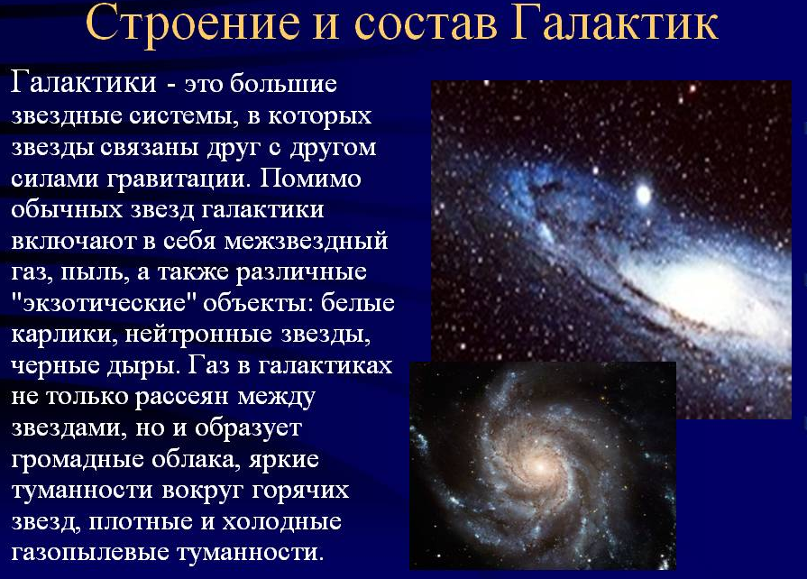
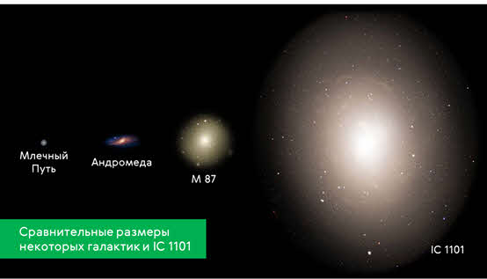
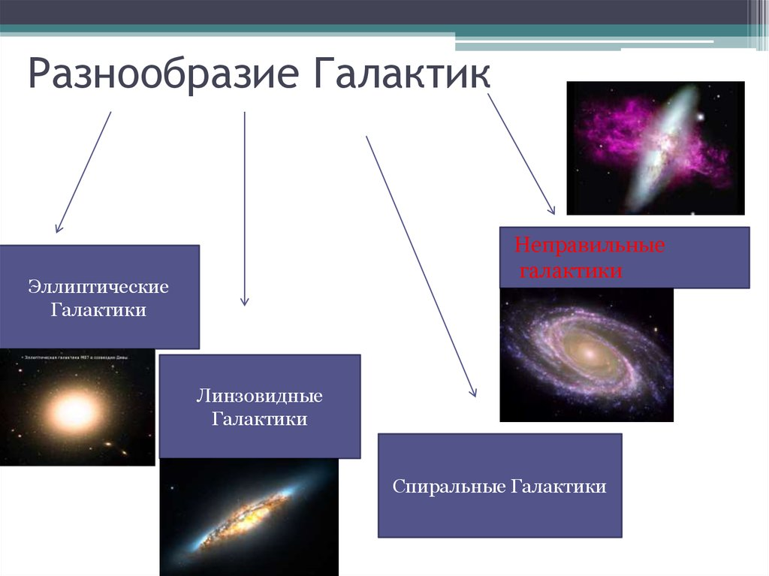
Рассмотрим различные виды галактик.
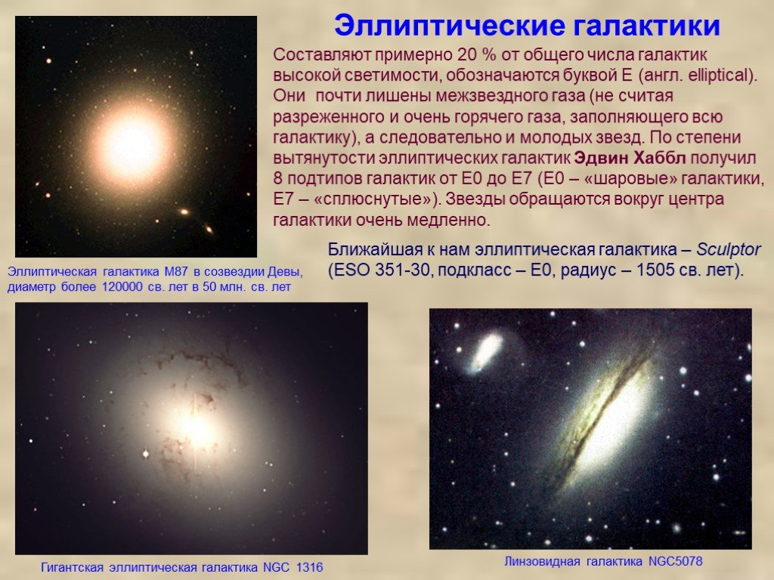
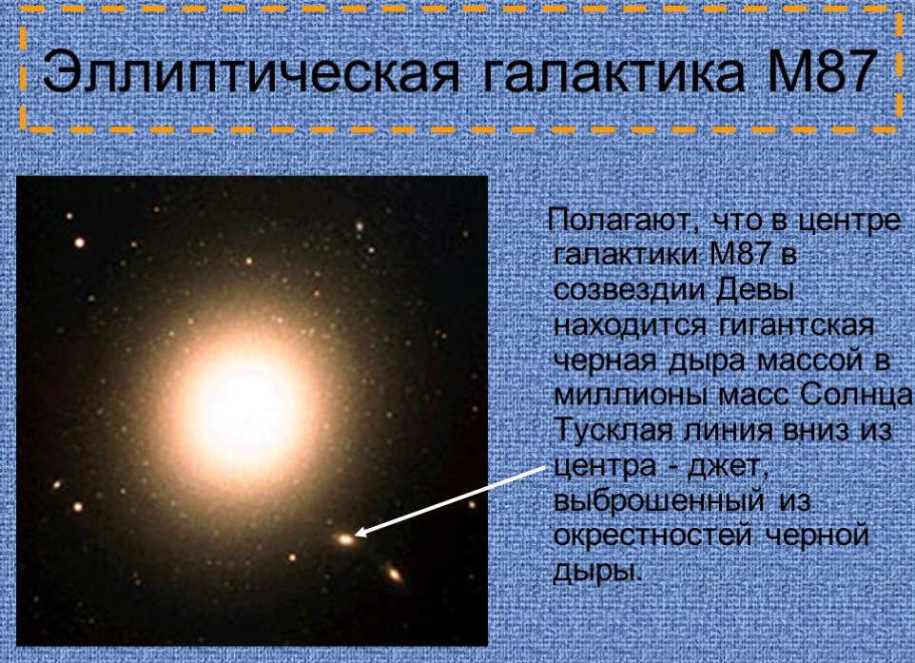
Эллиптические галактики представляют из себя звёздные скопления, образующие структуру, подобную шару или эллипсоиду. Из общего числа галактик к эллиптическим относятся примерно 25%. Яркость и плотность эллиптической галактики уменьшается от центра к периферии. Масса галактик этого вида может достигать 10¹³ масс Солнца.
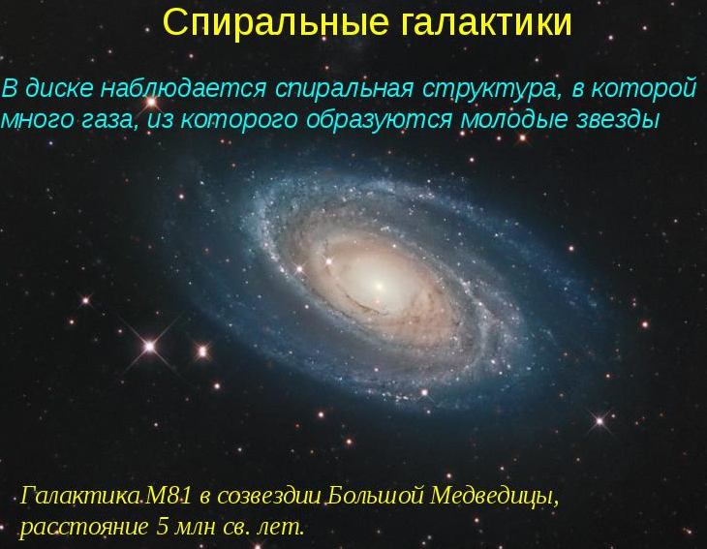 | Примерно 70% галактик относятся к спиральным галактикам. Спиральные галактики представляют из себя плоскую вращающуюся структуру с ядром и ветвями. Разновидностью спиральной галактики является галактика с перемычкой в ядре, с концов которой начинаются ветви. Помимо множества звёзд в ветвях галактик этого вида содержится много газа и пыли, а также звёзд класса О и В. Наша Галактика и ближайшая к нам галактика Андромеды относятся также к спиральным галактикам. Масса спиральных галактик может составлять от 10¹⁰ до 10¹² масс Солнца.

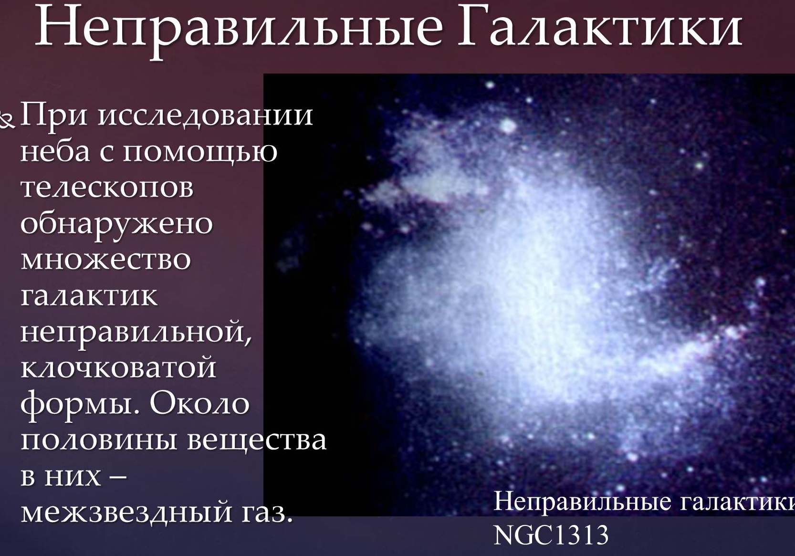 | Небольшую группу (5% от общего числа) образуют неправильные галактики. У этих галактик нет ядра и выраженной структуры. К неправильным галактикам относятся ближайшие к Млечному Пути Большое Магелланово Облако и Малое Магелланово Облако.
Галактики, радиоизлучение которых превышает мощность видимого излучения, называются радиогалактиками
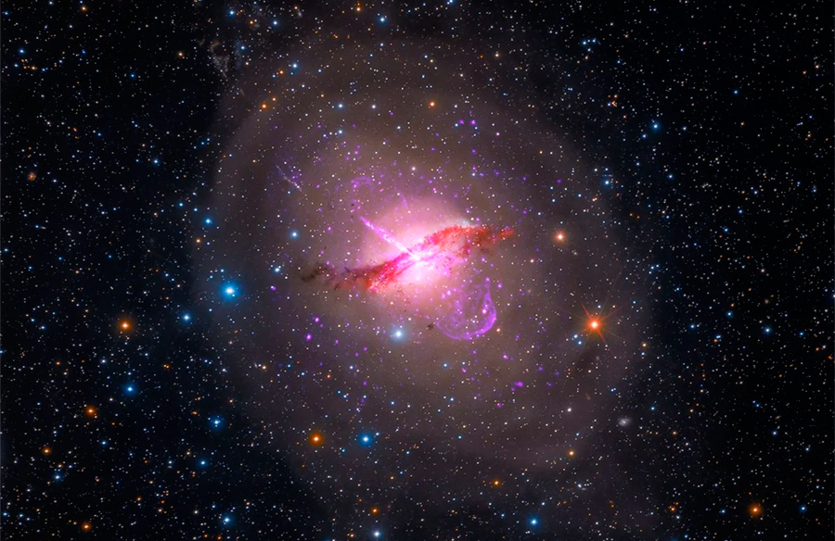
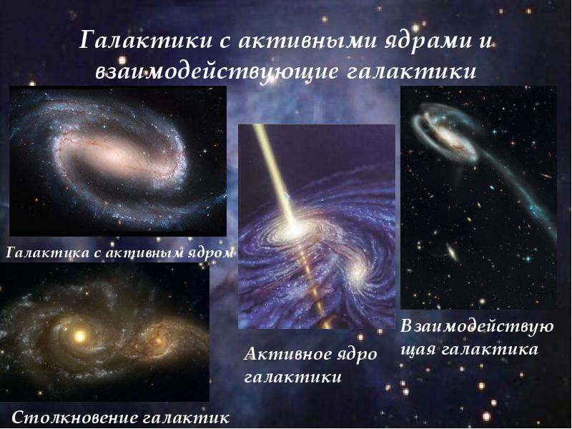
Существует класс галактик, которые пребывают в активной фазе своей эволюции, сопровождающейся выбросами очень больших масс вещества из ядра. Такие галактики называются активными. Большой мощностью радиоизлучения отличаются квазары. Эти образования, подобные звездам, находятся в ядрах галактик. Имея размеры всего лишь в десятки раз больше размеров Солнечной системы, квазары излучают энергию (видимого излучения и всех других видов излучения) в 10¹² светимостей Солнца. Для выделение такой громадной энергии требуется источник. В ядрах галактик таким источником является реакция постепенного захвата массивной черной дырой ближайших звёзд.
Помимо одиночных галактик существуют скопления галактик. В частности, Млечный Путь, галактика Андромеды, Малое и Большое Магеллановы Облака образуют местную группу галактик, которые связаны тяготением и движутся вокруг единого центра масс. В настоящее время известны тысячи скоплений галактик, в которых содержатся тысячи галактик.
Анализ спектров света галактик показал, что все линии спектра смещены в сторону его красного конца, т.е. длина волны всех линий в составе спектра увеличивается. Из формулы эффекта Доплера следует, что это может быть обусловлено удалением источников света от точки наблюдения. Чем больше скорость, тем больше красное смещение и наоборот. Дальнейшие расчёты, сделанные Э.Хабблом, показали, что наблюдаемая скорость удаления галактик прямо пропорциональна расстоянию до них. Этот факт можно сформулировать по-другому: галактики удаляются друг от друга с увеличивающейся скоростью.

Состав Галактики (греч. молочный) - огромная звездная система сплюснутой формы. Галактика является гравитационно-связанной космической системой: силы тяготения играют решающую роль в ее существовании и наряду с силами инерции и силами электромагнитной природы определяют структуру и основные свойства Галактики. Наша Галактика - спиральная система массой 3. 10¹² М, диаметром порядка 100000 св.лет и светимостью 2-4.10¹⁰ L.
Галактика состоит из 200-350 миллиардов звезд и множества других космических объектов: более 6000 галактических молекулярных облаков, содержащих в себе до 50% межзвездного газа, туманностей, планетных тел и их систем, нейтронных звезд, белых и коричневых карликов, черных дыр, космической пыли и газа.
Массовая доля тяжелых элементов в химическом составе Галактики составляет 2%. Возраст Галактики 13,7 ± 0,8 млрд. лет. Большая часть звезд Галактики образовалась свыше 9 млрд. лет назад.
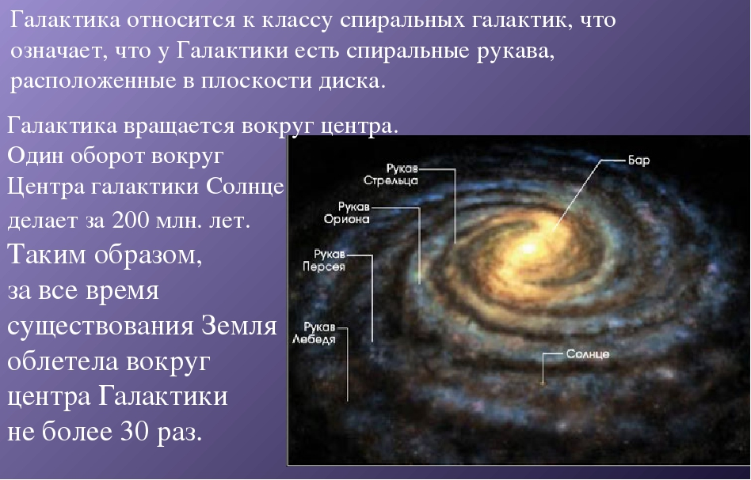
Диск Галактики пронизан крупномасштабным магнитным полем, удерживающим частицы космических лучей и заставляющим их двигаться вдоль магнитных линий по винтовым траекториям. 85-95% видимой массы Галактики сосредоточено в звездах, 5-15% - в межзвездном диффузном газе.
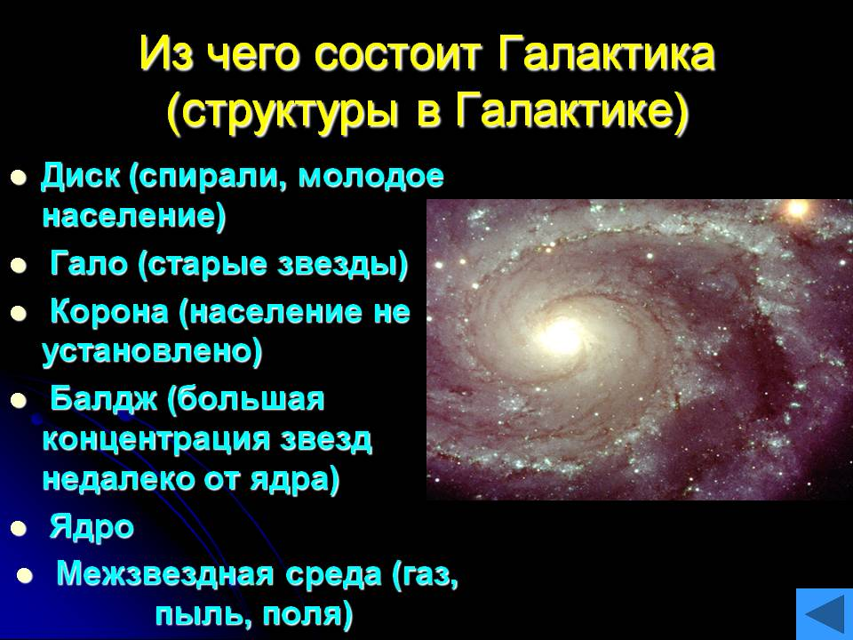

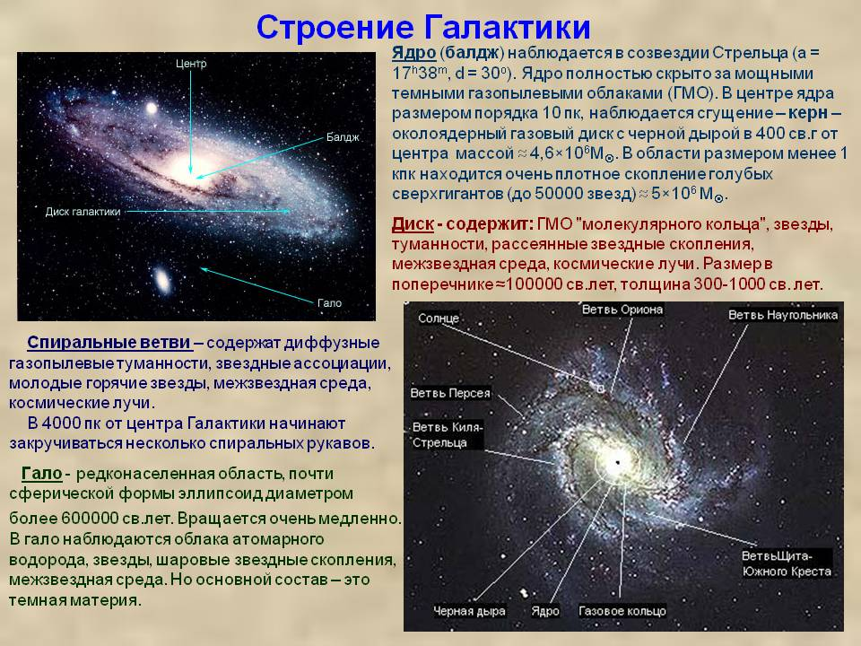
Вращение Галактики
Вращение Галактики происходит по часовой стрелке, если смотреть на Галактику со стороны ее северного полюса, находящегося в созвездии Волосы Вероники. Угловая скорость вращения зависит от расстояния от центра и убывает по мере удаления от центра.
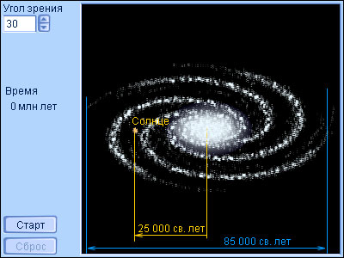
Звёзды в гало движутся по сильно вытянутым орбитам, то отдаляясь от центра галактики, то приближаясь к нему. Скорости движения звезд достигают 200-300 километров в секунду. Такие скорости в галактиках обычны и связаны с их большими массами. Большая масса позволяет звездам двигаться очень быстро.
Несмотря на то, что скорости велики и орбиты вытянуты, галактическое гало не вращается. Орбиты ориентированы хаотически, и если одна звезда вращается по часовой стрелке, то обязательно найдется другая, которая вращается против часовой. Суммарный угловой момент будет близок к нулю.
В отличие от галактического гало звезды диска движутся в плоской среде, синхронно, по почти круговым орбитам. Их скорость также составляет около 200-300 километров в секунду. Движение звезд в диске галактики упорядочено. Его можно сравнить с движением струи газа. Струя движется в одном направлении с некой средней скоростью, но атомы и молекулы, составляющие струю, отклоняются от средней скорости. Отклонения от средней скорости для звезд галактических дисков не очень велики — порядка десятков километров в секунду.
В некоторых далеких галактиках масса, которая необходима, чтобы поддерживать скорость вращения на уровне 200-300 километров в секунду, впятеро, вдесятеро больше массы светящегося вещества. Отсюда астрономы делают вывод о существовании невидимого вещества, которое проявляет себя только через тяготение. Это темная материя — одна из загадок современной астрономии и физики.
Помимо того, что звезды меняют скорость в процессе движения по своим сложным орбитам, они могут менять ее при взаимных сближениях. Лобовое столкновение звезд совершенно невероятно. Если уменьшить Солнце до размера в один сантиметр, ближайшая звезда в этих масштабах будет находиться от него на расстоянии порядка 150-200 километров. Столкнуться таким двум шарикам нелегко. Тем не менее они могут, пройдя на определенном расстоянии друг от друга, изменить свои скорости.
Механизм сближения звезд — двигатель динамической эволюции звездных скоплений и галактики в целом. При таких сближениях одна звезда получает энергию, а другая — теряет. И в звездной системе всегда находятся звезды, которые приобретают скорости больше второй космической и покидают звездную систему. В результате масса звездной системы уменьшается и она меняет свою структуру.
Это очень мощный двигатель эволюции. Рассеянные звездные скопления из-за этого механизма распадаются в течение 300-500 миллионов лет. Их время жизни очень мало по сравнению с возрастом нашей галактики. Область астрономии под названием динамика звездных систем описывает эти процессы и оценивает дальнейшую судьбу звездных систем.
Наблюдения на крупных телескопах позволяют найти шлейфы от распадающихся скоплений. Звезды, вылетающие из звездных скоплений, долгое время движутся по орбите вслед за скоплением. Обнаружив шлейфы по их форме и скоростям звезд, мы можем восстановить распределение масс в галактиках. Это стало возможным в 2000-х годах. Астрофизики опубликовали целый ряд работ по форме гравитационного потенциала нашей галактики. Эти работы опираются на шлейфы распадающихся звездных скоплений и карликовых спутников галактики.

Задание (Обратите внимание: всего 6 заданий!)
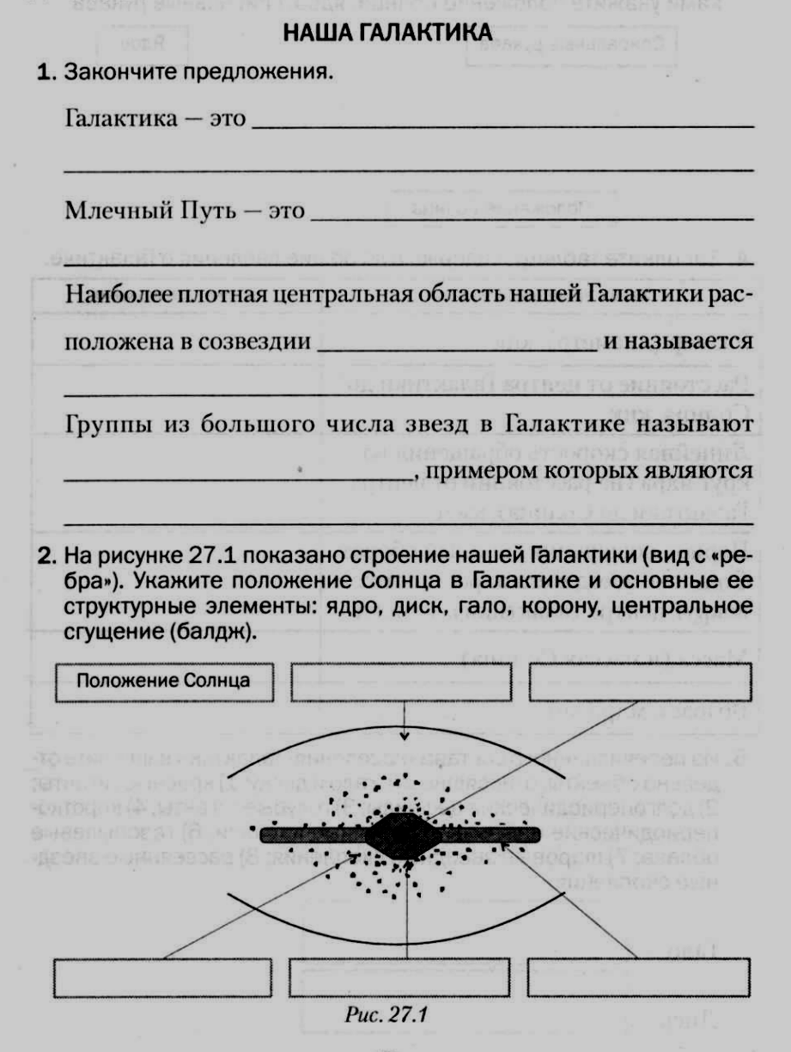
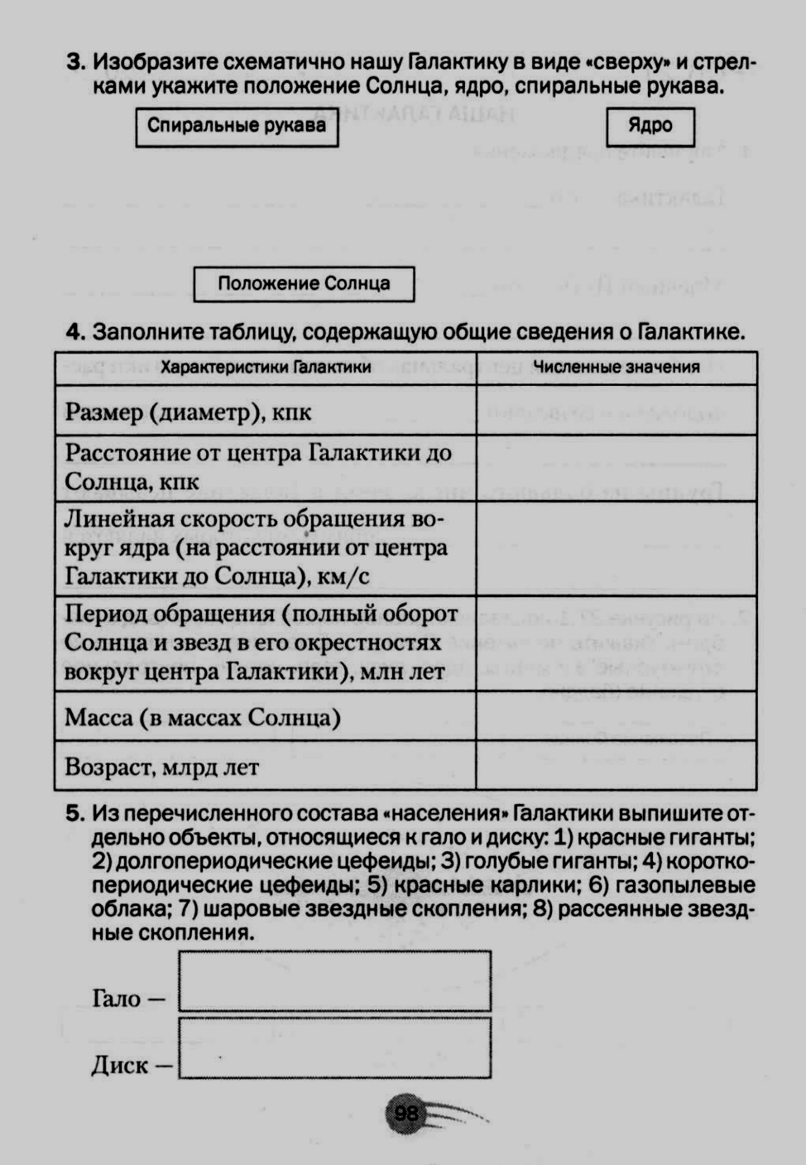

6. Соедините соответствующие элементы на рисунке (к вопросам в прямоугольнике найдите ответы, заключённые в овал)
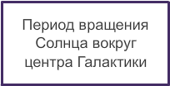
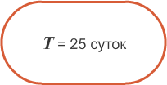
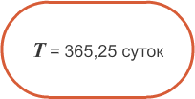
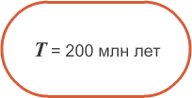
Форма отчета
- Сделать фотоотчёт ответов или оформите Word документ
- Срок выполнения задания 15.04.2020.
Получатель отчета. Черданцева Тамара Исаевна:
электронная почта tich59@mail.ru; WhatsApp +79126641840

